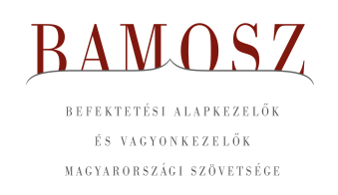
Kisebb csökkenés

Budapest, 2019. november 15.

Októberben 0,6%-kal, azaz 40 milliárd forinttal csökkent a befektetési alapokban kezelt vagyon. Ami a tőzsdéket illeti, mind a fejlett, mind a fejlődő piacokon emelkedést figyelhettünk meg, amit a magyar börze is lekövetett. A devizapiacon mind dollárral, mind az euróval szemben erősödni tudott a forint.

A befektetési alapok esetében az elmúlt hónapban a tőkeáramlások eredője mínusz 29 milliárd forintot mutat. Ezúttal is eléggé egyhangú a kép az egyes kategóriáknál. Csupán két kategória esetében látunk tőkebeáramlást, a pénzpiaci és az árupiaci alapoknál. A tőkeáramlás és a hozamok eredőjeként a BAMOSZ tagok által kezelt befektetési alapok összvagyona 0,6%-kal csökkent októberben. A hónap végén a BAMOSZ tagok mindösszesen 6.190 milliárd forintot kezeltek befektetési alapokban.

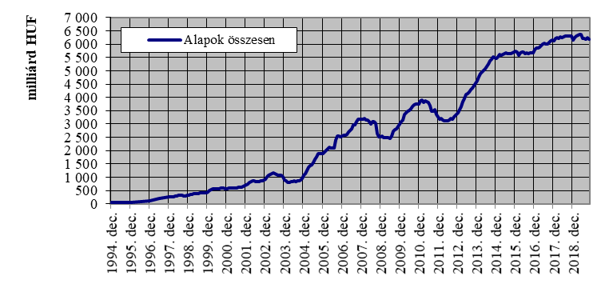

Néhány fontosabb tőkepiaci
index teljesítménye:
RMAX | 0,00 %
MAX | 0,45 %
BUX | 3,84 %
BIX | 0,25 %
MSCI DM (USD) | 2,45 %
MSCI EM (USD) | 4,09 %

Az euró/forint, illetve a
dollár/forint árfolyam változása

EUR/HUF | - 1,44 %
USD/HUF | - 3,47 %
A pénzpiaci alapok esetében ezúttal tőkebeáramlást tapasztalhattunk, aminek összege csaknem elérte a 4 milliárd forint. A vagyon 4%-kal növekedett.

A kötvényalapoknál a tőkeáramlások eredője mínusz 4,2 milliárd volt. A rövid futamidejű kötvényalapoknál tőkekiáramlás volt (27,8 Mrd), de a hosszú és a szabad futamidejű kötvényalapoknál tőkebeáramlást láthattunk. Előbbi esetében 18,2 utóbbi esetében 5,3 milliárd forint. A hozamok és a tőkeáramlások eredőjeként a kötvényalapok vagyona mínusz 0,6%-kal változott.

A vegyes alapoknál gyakorlatilag nem volt tőkemozgás. Az óvatos vegyes alapok esetében a tőkekivonás mindössze 1,1 milliárd, míg a dinamikus vegyes alapok esetében pont ugyanennyi érkezett. A kiegyensúlyozott vegyes alapok esetében negatív nullát láthatunk, hiszen a tőkekivonás 200 millió forint lett. A vegyes alapok vagyona 0,3 százalékkal csökkent a hónap során.

A részvényalapoknál is tőkekiáramlást figyelhettünk meg (3,1Mrd), de az árfolyamok emelkedése miatt a hozamok kedvezően alakultak, így összességében a részvényalapok vagyona csak 0,4%-kal csökkent.

A tőkevédett alapok esetében közel 4 milliárd forint volt a tőkekivonás, ami két megszűnt alap számlájára írható. A hozamok ezt nem tudták közömbösíteni, így a vagyon nagysága 3,1% -kal lett kevesebb.

Az abszolút hozamú alapok esetében ebben a hónapban úgy tűnik, hogy egy másfél éves trend tört meg. Eddig jelentősebb tőkekivonást tapasztalhattunk, de most mindössze 100 millió távozott. A hozamok azonban ezúttal nem alakultak pozitívan, mindennek eredőjeként a vagyon nagysága 0,2%-kal lett kevesebb.

A származtatott alapok esetében ebben a hónapban visszaváltást láthattunk, ami meghaladta a 6 milliárd forintot. Ez gyakorlatilag három megszűnt alapnak volt köszönhető. A hozamok a hónap során nem keletkeztek, így a vagyonváltozás összeségében mínusz 3,8% lett.

Az ingatlanalapokból ebben a hónapban közel 23 milliárdnyi tőke távozott. A hozamok ezt természetesen tompítani tudták, de megfordítani, kiküszöbölni nem. A vagyonváltozás mínusz 1,4% lett.

Az árupiaci alapoknál a kategória méretéhez képest igen jelentős, mintegy 6,5 milliárdos tőkebeáramlást láthattunk a hónapban. A hozamok ehhez nem is tettek hozzá, de így is 12,9%-os vagyonnövekedést láthattunk a hónap folyamán.

Az elsősorban intézményi befektetők vagyonát kezelő zártkörű alapok esetében az elmúlt hónapban kisebb tőkebeáramlás volt tapasztalható. A hozamok ezúttal nem segítették a növekedést, így a vagyon nagysága 0,3%-kal csökkent.

A szerkesztők figyelmébe:
BAMOSZ
A Befektetési Alapkezelők és Vagyonkezelők Magyarországi Szövetsége (BAMOSZ) a hazai alap- és vagyonkezelő szakmát képviselő szövetség. A BAMOSZ 25 tagja összesen közel 9.400 milliárd forint vagyont kezel, ezen belül mintegy 6.200 milliárd forintot befektetési alapokban. A BAMOSZ honlapja a www.bamosz.hu oldalon található.
A tájékoztatóban szereplő adatok – egyéb megjelölés hiányában – a Befektetési Alapkezelők és Vagyonkezelők Magyarországi Szövetségének tagjai által szolgáltatott számokon alapulnak, és kizárólag a BAMOSZ tagjaira vonatkoznak. Az adatok tájékoztató jellegűek, azok helyességét a BAMOSZ-nak nem áll módjában ellenőrizni, ezért azokért felelősséget nem vállal.
Részletes háttértáblák a BAMOSZ honlapon találhatók:

Legfrissebb havi adatok

További információ:
Temmel András
info@bamosz.hu
354-17-36

